TCZJ
浙江旅游职业学院标准
TCZJ 050—2023

职业教育专业教学资源库学分互认管理规范
2023 - 07 - 10发布
2023- 07 - 10实施
浙江旅游职业学院 发布

目 次
前 言 II
1 范围 1
2 认定范围 1
3 互认依据 1
4 认定方法 1

前 言
本文件依据GB/T 1.1-2020《标准化工作导则 第 1 部分：标准化文件的结构和起草规则》的规定起草。
请注意本文件的某些内容可能涉及专利。本文件的发布机构不承担识别这些专利的责任。
本文件由浙江旅游职业学院提出并归口管理。
本文件主要起草单位：浙江旅游职业学院。
本文件主要起草人：XXXX。

职业教育专业教学资源库学分互认管理规范
- 范围
本文件规定了职业教育专业教学资源库学分互认的认定氛围、互认依据、认定方法等要求。
本文件适用于职业教育专业教学资源库学分互认管理。
- 认定范围
  - 学分认定范围指景区专业教学资源库中建设的课程，课程清单由第一主持院校发布，各参建院校应根据各自教学进程组织学生选课，学生自主选择学习课程。
  - 学生在修读完景区专业教学资源库中的课程并通过考核取得学分后，可申请认定所在专业（或专业方向）教学计划中对应课程的学分。
- 互认依据
学分互认依据应遵循以下原则：
- 申请认定的课程为专业课或专业选修课的，其修读课程的教学内容必须与申请认定的课程内容相同或相近度达到 70%以上，且修读课程的学分相同或高于认定课程的学分；
- 申请认定的课程为公共必修课的，认定原则与第一条相同；
- 修读的专业内课程，教学内容和学分数与本专业教学计划内课程差异较大，可申请认定为个性课程或公共选修课；
- 跨专业（或专业方向）修读的不在本专业（或专业方向）教学计划内的课程，均认定为个性课程或公共选修课；
- 修读的公共选修课原则上不允许认定为专业课或专业选修课；
- 学分不能重复认定，课程及学分认定后原则上不予修改。
- 认定方法
  - 申请认定为专业课、专业选修课和公共必修课的，其课程名称、学分和课程性质应按申请认定课程录入。
  - 申请认定为个性课程或公共选修课的，其课程名称、学分和成绩应按修读课程录入，课程性质按类似课程的性质认定。若确无类似课程，可按修读课程的性质认定。
  - 修读课程与申请认定课程的成绩评定方法相同，应按修读课程成绩录入。若修读课程的成绩评定方法与申请认定课程不同，应按图1的方式转换。
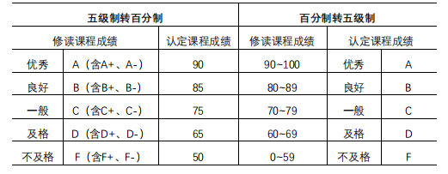
图 1 五级制与百分制的成绩转换方式
  - 修读课程成绩评定后，由课程建设负责人所在院校的教务处出具该课程的学生成绩单（加盖公章），经选课学生所在院校教务处批准后，学生即可申请学分认定。
_________________________________

